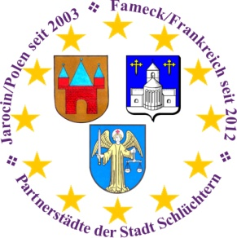
Förderverein für Städtepartnerschaften
der Stadt Schlüchtern e. V.
- Koordinator Fameck/Frankreich -
Michael Jürgens  Im Sonneneck 1  D-36381 Schlüchtern
E-Mail: Michael-Jürgens@t-online.de  Tel.: 0049-6664-402378 

Sehr geehrte Damen und Herren,
an dieser Stelle darf ich Sie aus der neuen französischen Abteilung unseres Fördervereins herzlich einladen zu unserer
1. Studien- und Begegnungsreise nach Fameck (Frankreich)
vom 27.09. - 29.09.2013
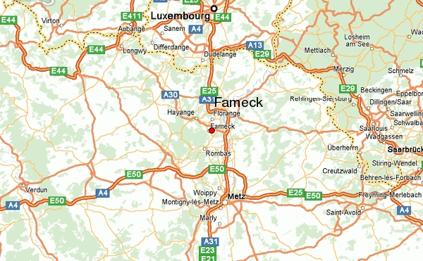

Ziele dieser Reise sind unsere Partnerstadt Fameck (u.a. mit Empfang beim dortigen Bürgermeister, Stadtrundgang), Metz (mit allgemeiner Stadtführung, thematischer Führung durch das „wilhelminische Quartier Impérial“ und Besichtigung der Kathedrale) und Verdun (Besuch der Schlachtfelder des 1. Weltkrieges, des Fort Douaumonts, des Ossuaires und des Tranchée des Baïonnettes). Den genauen Ablauf der Fahrt entnehmen Sie bitte dem in Anhang beigefügten Programm.
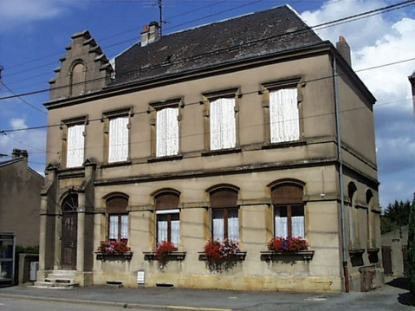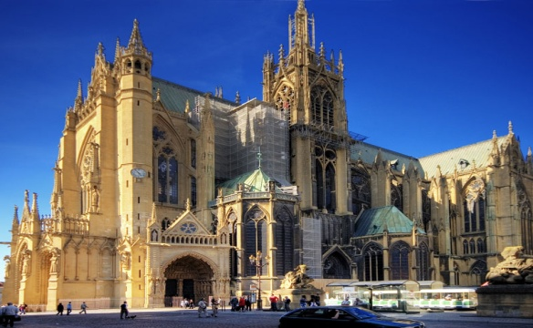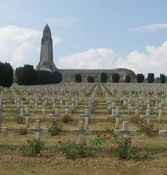
Fameck Metz Verdun

Die Kosten der Begegnungsreise belaufen sich je nach Teilnehmerzahl auf 160,- € bis 180,- €/ Person im Doppelzimmer. Im Reisepreis enthalten sind die Fahrt in einem modernen Reisebus, die Unterbringung im Hotel incl. Frühstück, die Eintritts- und Führungsentgelte vor Ort. Zubuchbar sind die Unterbringung im Einzelzimmer (60,- € Aufpreis) und Abendessen bestehend aus jeweils einem 3-Gang-Menu am Freitag- und am Samstagabend (50,- € Aufpreis p.P.).

Reisetemin: 27.09.-29.09.2013
Anmeldeschluss: 14.05.2013

Im Anhang finden Sie ebenfalls das Anmeldeformular, dass Sie bei
Michael Jürgens, Im Sonneneck 1, 36381 Schlüchtern (siehe Kopf des Anschreibens) oder
Peter Lotz, Am Hopfenacker 37, 36381 Schlüchtern abgeben können.
Meine Email-Adresse finden Sie ebenfalls im Kopf dieses Schreibens.

Ich würde mich freuen, Sie zu dieser 1. Studien- und Begegnungsreise begrüßen zu dürfen und verbleibe
mit freundlichen Grüßen
Michael Jürgens
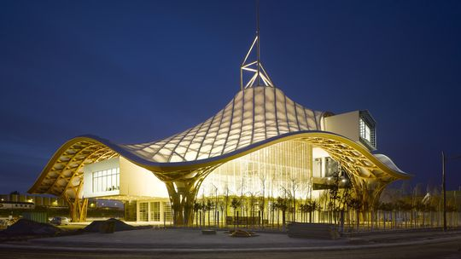
Centre Pompidou in Metz
A bientôt en France!

